Pressmeddelande
2019-10-24

Bronco Transmission AB – ingenjörerna som ville uppgradera sin kvalitetsprofil, nu certifierade mot ISO 9001 & ISO 14001.

Bronco Transmission AB, Knivsta är ett ingenjörs- och agenturföretag som startades 1995 i Uppsala. Företaget representerar de främsta inom sina respektive områden. Vi arbetar med mekaniska transmissioner som bromsar, växellådor, kopplingar, lyftverktyg, kardanaxlar och rälshjul avsedda för skandinavisk industri.

De branscher som använder sig av Broncos produkter och tjänster är bland annat vals- och stålverk, gruv- och cellulosaindustrin. Dessutom hamnar, vind-, värme- och kärnkraftverk.

Högre ranking och säkrad kvalitet
Hans Carlsson berättar att Bronco önskar få högre ranking från sina kunder och säkra kvaliteten, det anser han att man uppnått med ISO-certifieringen.

Själva arbetet med att certifiera sig flöt på bra med god konsulthjälp av Anders Andersson från Certway.

Tydligare processer och dokumenterade
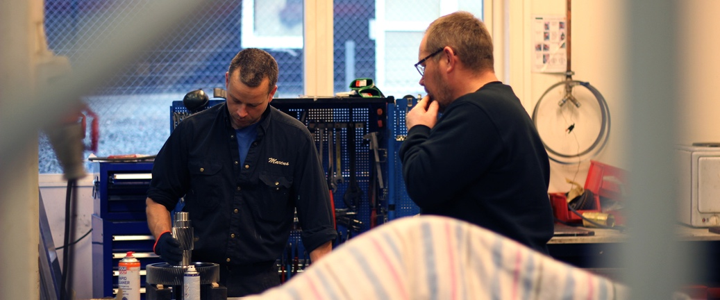
Hans fortsätter: ” Vi har fått tydligare arbetsprocesser och dokumenterat dem. Helt enkelt en mer strukturerad verksamhet.” Vi behövde skaffa oss ett bättre ledningssystem och valet var enkelt: ISO 9001 & ISO 14001 är välkänt hos våra kunder och det har hjälpt oss strukturera företaget.

Kontaktuppgifter
Hans Carlsson
Bronco Transmission AB
+46 18 568 071 hans.carlsson@bronco.se

Certway AB
Marie Jansson (försäljning)
08-449 87 49
marie@certway.se

Certway AB
Anders Andersson (konsult)
073 – 317 38 62
anders@certway.se

